Miércoles
11
de Noviembre

Tercero de Primaria
Matemáticas

Las montañas más altas

Aprendizaje esperado: Representación e interpretación en tablas de doble entrada, o pictogramas de datos cuantitativos o cualitativos recolectados en el entorno.

Énfasis: Analizar la información de un texto de divulgación para responder preguntas relacionadas con éste.

¿Qué vamos a aprender?

Seguirás aprendiendo a analizar información de textos de divulgación e interpretar esa información en tablas de doble entrada o pictogramas de datos cuantitativos o cualitativos.

Esperamos te encuentres muy bien en compañía de toda tu familia. ¿Sigues con todas las medidas para evitar contagiarte del coronavirus? Debes seguir así hasta contar con la vacuna.

¿Sabes cuántas personas se han contagiado en el mundo?

Son muchos millones, para ser precisos al 6 de octubre ya eran 36 millones de personas contagiadas en todo el mundo.

Los cuatro países que tienen el mayor número de contagiados aparecen en esta pequeña tabla que veras a continuación.
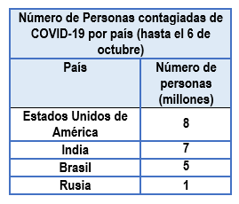

Como puedes ver, ya son muchas las personas contagiadas de Covid-19 en el mundo, es por ello que se sigue recomendando a todos los niños y niñas que tengan todas las medidas necesarias para evitar contagiarse.

¿Qué hacemos?

Observa muy bien la tabla donde aparecen los países que tienen un millón o más personas contagiadas.

Esta tabla es como la que viste en la sesión anterior de los animales. En una columna está el nombre del país y en la segunda el número de personas contagiadas entre paréntesis millones de personas, eso quiere decir que al leer estos números les aumentamos millones de personas.

Además, ya están ordenados del país que tiene el mayor número de contagiados al que tiene menos contagiados, de estos países.

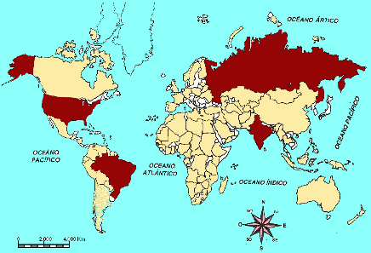

- Entonces, Estados Unidos de América para esa fecha tenía ya 8 millones de personas contagiadas de COVID-19.

- Le sigue la India con 7 millones de personas contagiadas.

- Luego Brasil con 5 millones.

- Enseguida Rusia con un millón de personas ya contagiadas.

Como puedes ver, son muchas las personas que se han enfermado a causa del COVID-19, por eso es tan importante que guardemos todas las medidas de precaución para no contagiarnos.

La ventaja de las tablas es que nos aportan información de manera rápida y fácil de localizar y comprender.

¿Recuerdas dónde más has visto información en tablas? ¿Te parece fácil la información que muestran las tablas?

Por ejemplo: Luis comenta que ha consultado la página electrónica del INEGI y ahí hay mucha información presentada en tablas, además en algunas revistas y periódicos también ha visto que las usan.

Muchas empresas e instituciones en el mundo las utilizan para dar una gran cantidad de información al público de manera concentrada.

Observa la siguiente tabla con información acerca de las 5 montañas más altas del mundo.

¿Ya viste? La tabla tiene el nombre de la montaña, su altura, que está dada en metros, y el país donde se localiza.

Ya que tienes esta información, por favor anota en tu cuaderno el nombre de la montaña más alta del mundo y en qué país o países se localiza. ¿Ya la localizaste?

Como vez ya está ordenada por su altura, así que la primera es la más alta y es el monte Everest que se localiza entre China y Nepal.

- Ahora identifica ¿cuál de estas montañas tiene una altura de ocho mil quinientos dieciséis metros? Observa y anota el nombre en tu cuaderno.

- Busca primero en la columna de Altura y le corresponde a la montaña llamada Lhotse que se encuentra entre China y Nepal.

- Escribe en qué país se localiza la montaña llamada K2. ¿Ya tienes la respuesta? Muy bien, vamos a contestar para comparar respuestas.

Esta montaña se encuentra entre Pakistán, China e India.

- Otra pregunta, ¿Qué altura tiene la montaña Kenchenjunga? ¿Ya la tienes?

Esta montaña es la tercera más grande del mundo y mide 8586 m.

¿Ya anotaste la respuesta en tu cuaderno? Ahora di ¿cuáles son las montañas de la tabla que se encuentran entre China y Nepal? Revisa bien la tabla. ¿Terminaste?

Son tres montañas que están entre China y Nepal, son el monte Everest, el Lhotse y el Makalu.

Ahora compara la montaña más alta de México, que es el Pico de Orizaba, también llamado Citlaltépetl, con las montañas que vimos antes. El Pico de Orizaba tiene una altura de cinco mil seiscientos diez metros, mientras que las anteriores miden más de ocho mil metros de altura, lo cual nos da una diferencia aproximada de tres mil metros con respecto a las de Asia.

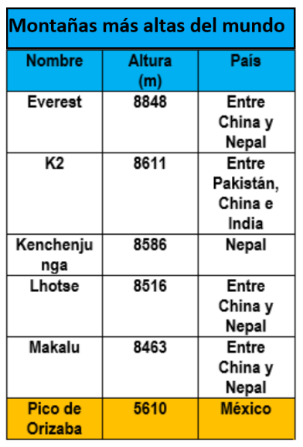

Hay otra tabla que precisamente tiene las montañas más altas de México.

Observa la altura de los picos más altos de nuestro país.

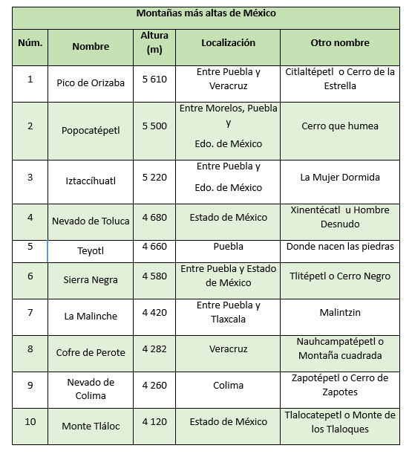

Esta es la tabla, ya vienen ordenadas de la más alta a la menos alta entre esas 10 y además traen una columna donde dice el otro nombre con el que se le conoce y, en algunos casos, hasta dos nombres más.

También nos señala que la altura de todos está en metros, por lo que pone la m en la cabeza de la columna, para no estar repitiéndola después de cada número y en la siguiente columna dice en qué estados de nuestro país se encuentra cada montaña.

Pon mucha atención. Y contesta las siguientes preguntas:

- ¿Cuántas montañas hay que midan más de cinco mil metros de altura?

Son 3 montañas que miden más de cinco mil metros: el Pico de Orizaba, el Popocatépetl y La Mujer Dormida.

- Busca las montañas que miden más de cuatro mil metros, pero menos de cuatro mil quinientos.

Hay que revisar bien esos números… mayor que cuatro mil, pero menos de cuatro mil quinientos… Son las 4 últimas: La Malinche, Cofre de Perote, Nevado de Colima y Monte Tláloc.

¿Estás de acuerdo en que sólo son esas? Sí, ¿verdad? Porque la siguiente, que es Sierra Negra ya rebasa los cuatro mil quinientos y dijimos que las que midieran menos que eso. Ahora digan qué otro nombre recibe el Popocatépetl.

Al Popocatépetl también le dicen Cerro que humea, porque se trata de un volcán que desde hace unos cuantos años ha estado muy activo arrojando mucho humo y mucha ceniza.

¿cuántas montañas se encuentran entre dos estados de nuestro país?

- Son 4, el Pico de Orizaba, Iztaccíhuatl, Sierra Negra y La Malinche.

¿Hay alguna montaña que se encuentre entre más de dos estados de nuestro país?

- Si, Es el Popocatépetl, está entre Morelos, Puebla y el Estado de México.

Una última pregunta: ¿cuántas y cuáles montañas pertenecen solamente a un estado de nuestro país?

Son 4 montañas, Teyotl que está en Puebla, Cofre de Perote que está en Veracruz, Nevado de Colima, en el estado de Colima y Monte Tláloc que se encuentra en el Estado de México.

¿Te gustó toda esta información que se te mostro hoy a través de tablas? Es información muy interesante, pero recuerda, las tablas son muy útiles para mostrar información de manera sintética, pero a veces es necesario o interesante conocer más acerca de lo que hay en ellas y entonces tenemos que recurrir a otro tipo de textos.

Este tipo de tablas que trabajaste el día de hoy, también se llaman tablas de doble entrada porque organizan los temas en dos direcciones, en forma horizontal a las que llamamos filas y en forma vertical a las que llamamos columnas.

¿Recuerdas la lista del grupo que tiene tu maestra o maestra? Es una tabla de doble entrada, porque en una columna están todos los nombres de los niños del grupo y enfrente al nombre de cada uno, las maestras y los maestros anotan si asistieron a la escuela, si hicieron la tarea, la calificación que sacaron y muchas cosas más que le dan información a la maestra o maestro de cada uno de sus alumnos.

Si te es posible consulta otros libros, platica en familia lo que aprendiste, seguro les parecerá interesante y te podrán decir algo más.

¡Buen trabajo!

Gracias por tu esfuerzo.

Para saber más:
Lecturas
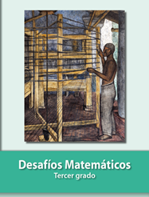
https://libros.conaliteg.gob.mx/20/P3DMA.htm

